СИСТЕМА АВТОМАТИЗИРОВАННОГО ПРОЕКТИРОВАНИЯ
ЦЕПЕЙ ВТОРИЧНОЙ КОММУТАЦИИ
ЭЛЕКТРОУСТАНОВОК (САПР ЦВК)

САПР ЦВК представляет собой электротехническую САПР, обеспечивающую автоматизированное формирование по принципиальным электрическим схемам монтажных схем.
САПР ЦВК предназначена для автоматизированной подготовки документации на вторичные цепи электроустановок (электростанций, подстанций и других электротехнических устройств).
САПР ЦВК обеспечивает подготовку следующих документов: полные принципиальные электрические схемы вторичных цепей с перечнями оборудования; схемы кабельных соединений; кабельные журналы; принципиальные электрические схемы низковольтных комплектных устройств (НКУ) – панелей, шкафов, ящиков; общие виды; ряды зажимов; монтажные схемы НКУ; схемы подключения рядов зажимов НКУ.
Все документы выполняются в соответствии с ЕСКД и отраслевыми нормативами. Примеры чертежей приведены на рисунках.
САПР ЦВК представляет собой проблемно-ориентированную надстройку над графическими системами AUTOCAD, ZWCAD.
Основой САПР ЦВК являются:
- текстовые и графические базы данных, содержащие информацию о технических характеристиках аппаратуры, условные графические обозначения элементов схем, и позволяющие легко формировать из готовых фрагментов различные документы;
-средства управления проектом, обеспечивающие систематизированное хранение информации, простой доступ к большому количеству документов, реализацию проектных процедур.

Принципиальные электрические схемы являются основным источником информации при создании проекта. Остальные документы формируются программой на основе схем, что позволяет существенно повысить производительность труда и качество работы.
САПР ЦВК имеет удобные средства рисования схем. Схема набирается из стандартных элементов (контакты, катушки, переключатели, электронные блоки и другие) или укрупненных блоков. Для каждого элемента задаются позиционные обозначения и номера зажимов, принадлежность к устройствам. Перечень аппаратуры формируется с использованием базы данных.
На основе соединения аппаратов автоматически формируются кабельные связи между устройствами.
При проектировании НКУ, после подготовки принципиальной схемы, выбирается металлоконструкция и производится компоновка аппаратов (зоны обслуживания аппаратов хранятся в базе данных проекта и контуры аппаратов автоматически заносятся в чертеж) для формирования общего вида НКУ. По схеме и общему виду программа формирует ряды зажимов, которые при необходимости могут быть откорректированы. Монтажная схема выдается автоматически.
Сформированные кабельные связи и ряды зажимов являются исходными данными для создания схем подключения.
Работа с САПР ЦВК требует минимальной компьютерной подготовки. Язык общения легко понятен инженеру-электрику, занимающемуся вторичными цепями электроустановок, что показала практика использования системы в проектных организациях, службах релейной защиты и автоматики энергосистем и электростанций, конструкторских бюро, щитовых заводах.

Принципиальная схема

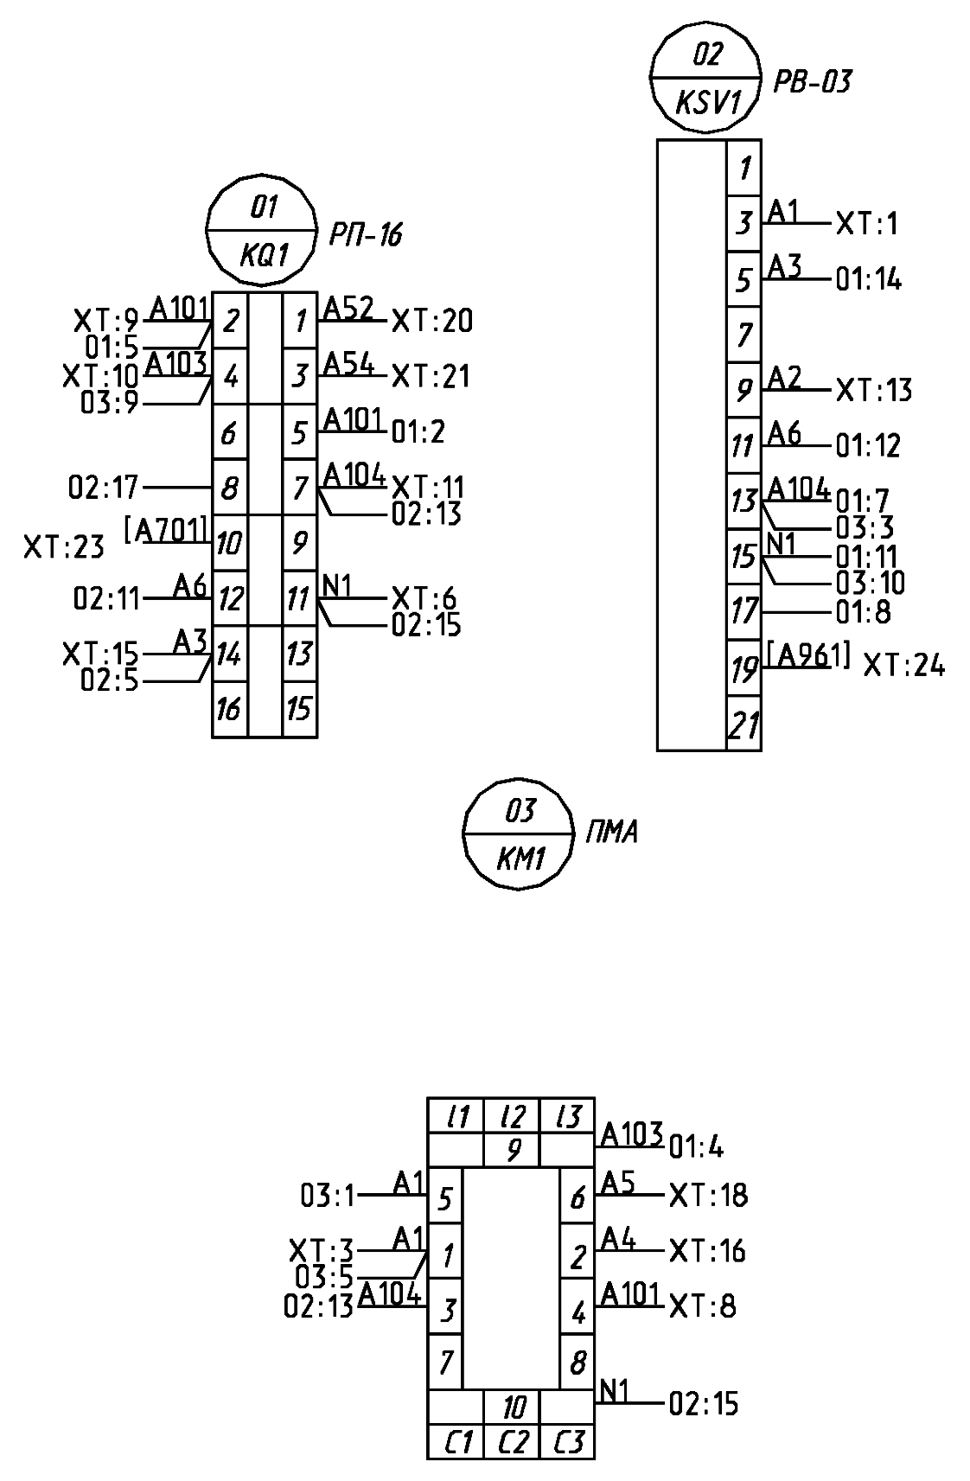
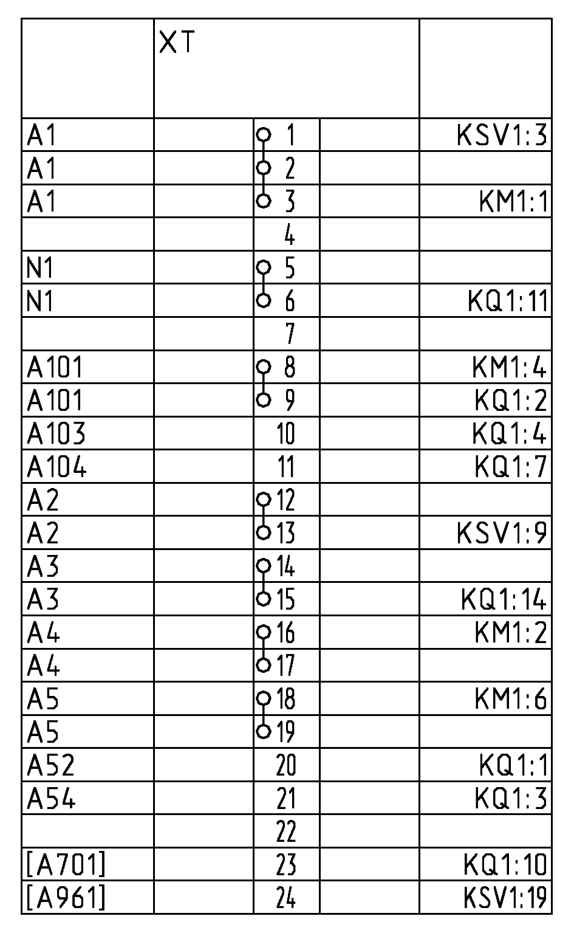
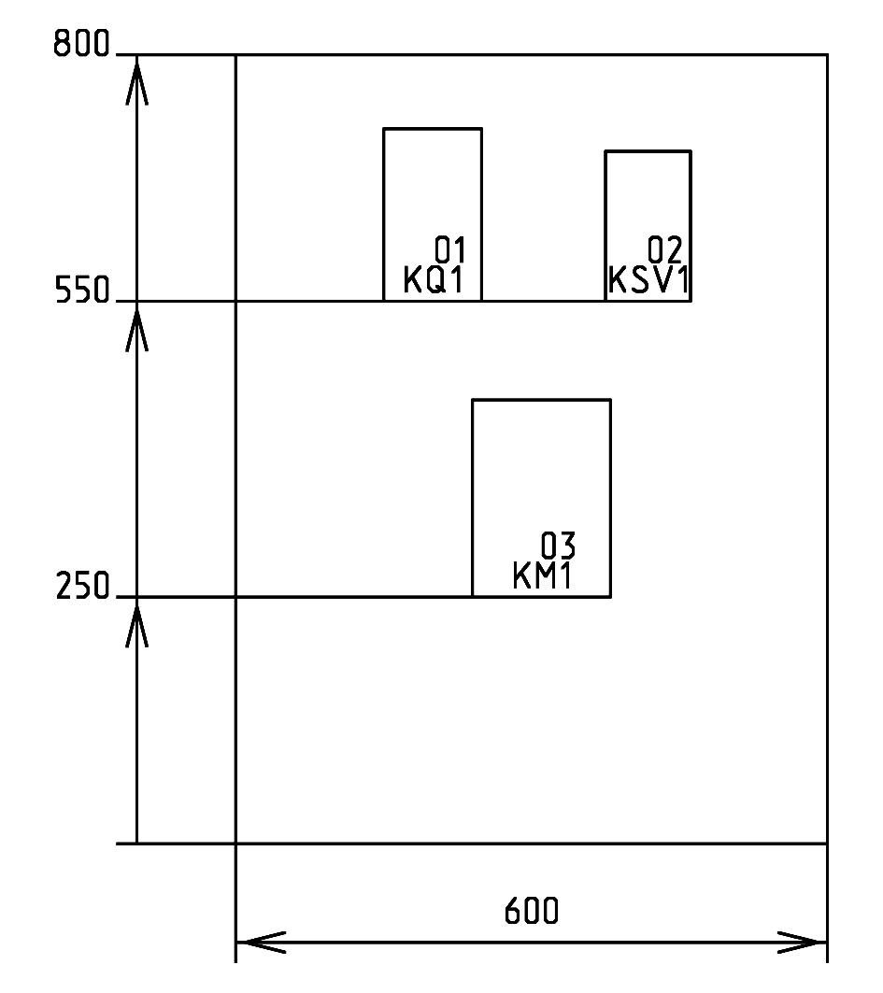

Фрагменты чертежей общего вида, ряда зажимов, монтажной схемы.

